**Lettera aperta alle istituzioni**

**Alla signora Prefetta, ai Commissari di Rende, ai sindaci dell’area urbana, alla Presidente della Provincia.**

**Le associazioni ambientaliste lamentano da anni un importante e sempre più sistematico depauperamento del patrimonio arboreo nell’area urbana di Cosenza e più estesamente nell’intera provincia.**

Si assiste sempre più spesso al capitozzamento dei rami principali degli alberi che sono causa del deperimento e la morte di interi filari con gravi rischi per la popolazione, poiché questi alberi indeboliti rischiano di crollare a terra al primo colpo di vento. Inoltre, assistiamo al taglio di alberi importanti per il portamento e per il numero di anni di vegetazione che concorrerebbero ad ossigenare l’intera l’area urbana congestionata nelle stagioni calde. Le motivazioni di questi frequenti tagli lasciano a dir poco perplessi, in alcuni casi si taglia per ottenere finanziamenti con il PNRR per progetti cosiddetti di “riqualificazione urbana”, altre volte semplicemente per “ripulire” i viali, altre volte per potare . Ma la cura del verde viene affidata non a giardinieri professionisti, ma a cooperative che svolgono altre attività non specifiche e spesso interessata a fare cippato ben remunerato.

L’ultimo avvenimento di estrema gravità ha riguardato il taglio di alberi sani in via Don Minzoni a fine gennaio a Rende e nell’estate precedente in Via Leonardo da Vinci. Inizialmente, l’ultimo taglio sembrava essere stato scongiurato dal sit-in degli attivisti e dal mal tempo di quei giorni, ma poi sabato 27 gennaio con un dispiegamento di forze dell’ordine senza precedenti, è avvenuta la mattanza senza appello di diciotto pinus pinea completamente sani. A niente sono valse le proteste delle associazioni ambientaliste guidate dai Giardini di Eva che nelle settimane precedenti avevano chiesto di essere auditi dai commissari del Comune di Rende.

La notizia dell’abbattimento, decisa dai commissari prefettizi del comune con la motivazione che si trattava di alberi pericolosi, a rischio caduta, di scarso valore estetico e ornamentale, che arrecavano gravi problemi alla pavimentazione e ai marciapiedi sottostanti, aveva messo in allerta le associazioni ambientaliste che non condividevano una tale valutazione su alberi del tutto sani, secondo il loro esperti e agronomi. Il viale alberato, oggetto dei tagli, regalava ombra ed ossigeno da più di 60 anni e addolciva il paesaggio urbano caratterizzato da asfalto e cemento. Per questo motivo le associazioni ambientaliste come Italia Nostra, e culturali come l’Unesco, MEDiterranea MEDIA, Progetto Meridiano si sono subito mobilitate organizzando sit – in, manifestazioni di protesta.

Nei giorni precedenti al taglio erano stati affissi, nonostante la pioggia, manifesti con scritto “NON TAGLIARMI”. Non è così che si fa riqualificazione urbana. Ma al momento il progetto di “riqualificazione urbana” rimane un presagio nefasto per nuovi sconsiderati tagli.

Le associazioni hanno chiesto di essere ricevute dai Commissari per trovare insieme una soluzione sostenibile che possa tutelare il verde urbano e garantire, allo stesso tempo, la necessaria sicurezza ai cittadini e per avviare un percorso virtuoso di progettazione sociale e ambientale condiviso del territorio.

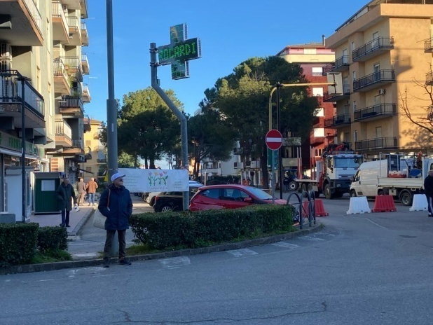 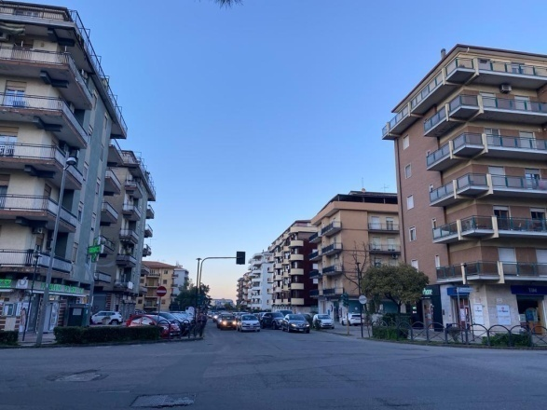

Foto 1 – Via Don Minzoni Foto 2 – Via Don Minzoni

Rende, 27 gennaio 2024 Rende, 28 gennaio 2024

Gli operai al lavoro tagliano i pini il viale dopo il taglio mostra solo cemento

protettti dalle forze dell’ordine e asfalto

Lo striscione dei Giardini di Eva rimane

Un monito inascoltato.

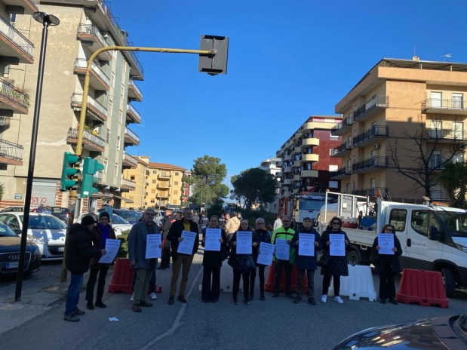 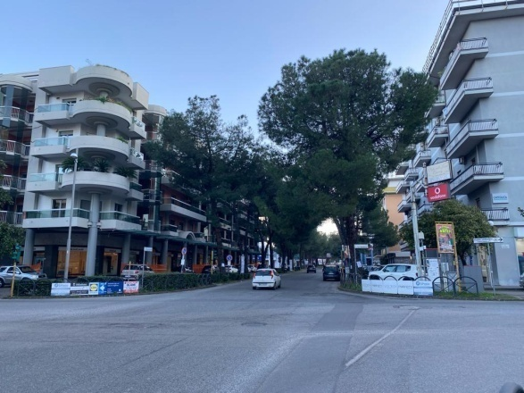

Foto 3 – Via Don Minzoni angolo Via F. Bandiera Foto 4 - Il viale alberato sopravvissuto ai tagli

Gli attivisti protestano contro il taglio degli alberi. in direzione Sud.

Secondo il progetto PNRR del Comune di Rende: “La riqualificazione urbana consiste nel miglioramento dell’accessibilità, della funzionalità e della sicurezza dei luoghi di transito della Via Leonardo da Vinci e Via Don Minzoni. Nella quasi totalità, il patrimonio ornamentale delle due arterie stradali è costituito da piante di pino che data la loro età avanzata, non assolvono più la loro originaria funzione ornamentale ed estetica-visiva”.

Inizia così la descrizione degli interventi da effettuare per il “decoro urbano e riqualificazione ambientale” presentata dal comune per ottenere finanziamenti con i fondi europei di ripresa e resilienza, che poi una volta approvati hanno giustificato il taglio di interi viali alberati monumentali che arricchivano notevolmente il paesaggio urbano rendese, caratterizzato prevalentemente da cemento e asfalto.

Riteniamo che questi fondi debbano essere impiegati per favorire la transizione ecologica e rinverdire le aree urbane e non certo per ostacolarla o desertificarla. Purtroppo, abbattendo gli alberi dei viali di Via Leonardo da Vinci e di Via Don Minzoni dei quartieri di Quattromiglia e di Commenda di Rende (CS) si è andati in direzione opposta alla riqualificazione urbana e ambientale. Di fatto, i *Pinus pinea* piantati negli anni cinquanta sono stati sostituiti da giovani lecci, che se mai riusciranno ad attecchire all’interno di aiuole anguste e striminzite, con un terreno ormai esausto (misto a calcinacci e non rigenerato con nuovo humus), doneranno lo stesso ossigeno e ombra forse tra trent’anni; nel frattempo, i cambiamenti climatici in atto avranno ulteriormente desertificato le aree limitrofe e urbane.

Esistono due relazioni tecniche elaborate da professionisti incaricati dal comune per valutare lo stato delle alberature nelle aree oggetto di tagli. Una prima relazione molto dettagliata e con schede individuali per i singoli alberi, nella quale si definiscono salute e stabilità delle piante e che in conclusione consiglia il loro monitoraggio nel tempo, e una seconda relazione molto sintetica che contraddice la prima e sulla base della quale il comune ha inteso procedere all’abbattimento degli alberi. Già di per sé l’esistenza di due perizie, entrambe incaricate e pagate dal Comune di Rende, non concordanti sulla necessità del taglio degli alberi è indice di una situazione non chiara alla base di questi abbattimenti. La domanda che sorge spontanea è: come mai si spende denaro pubblico per richiedere due perizie a distanza di poco tempo?

La situazione di scarsa chiarezza intorno a questi tagli è avvalorata dai sopralluoghi effettuati dai sottoscritti che hanno avuto modo di constatare lo stato di buona salute della quasi totalità degli alberi abbattuti sia prima del taglio con la constatazione di chiome rigogliose, che nel post taglio con l’osservazione della mancanza di evidenze di marciumi o altre evidenze di una scarsa salute delle piante. Dalle visite effettuate su Via don Minzoni, ad una prima anamnesi visiva non si sono riscontrate evidenze di particolari patologie biotiche e/o abiotiche, i ceppi presenti non presentavano segni chiari di precoce vetustà o di dirompenti attacchi a livello radicale ma neanche linfatico (la sezione dei tronchi presenti risultava con alburno coerente). Lo stato fitosanitario dei *Pinus pinea* non lasciava presagire, in nessun caso, il sacrificio cui sono stati sottoposti; da sempre, hanno goduto di florida vegetazione (ben gestita nel corso degli anni) e, per lungo periodo, anche di buona simbiosi con l'avanzamento invasivo di palazzi, cordoli e cordoletti, messi lì a contrastare in tutti i modi il corretto ciclo biologico dei *Pinus*. Inoltre, in tutte le aree in cui si sono già avuti gli abbattimenti, gli alberi potevano facilmente essere salvaguardati mettendo in opera interventi mirati ad aumentarne la stabilità (ad es. tiranti), e a minimizzare l’effetto delle radici affioranti aumentando la larghezza delle aiuole a discapito della larghezza della sede stradale che sarebbe, comunque, rimasta abbastanza larga da non ridurre la scorrevolezza del traffico automobilistico.

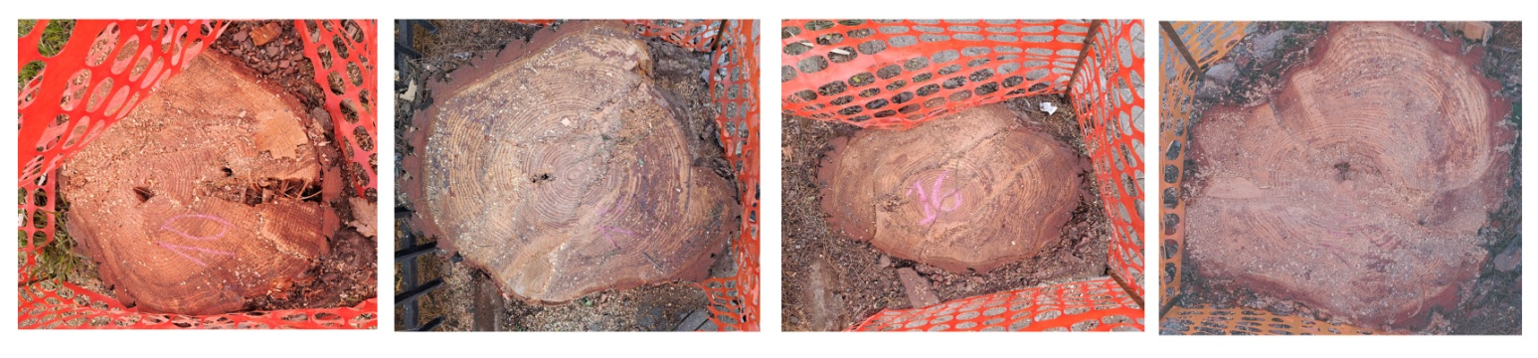

Si sottolinea, ancora, che gli interventi messi in opera non rispettano uno dei criteri fondamentali del PNRR e cioè il principio Do No Significant Harm (DNSH) che prevede che gli interventi non arrechino nessun danno significativo all’ambiente. Invece, il taglio di alberi pluridecennali e la loro sostituzione con piccoli esemplari di leccio di pochissimi anni provoca un danno all’ambiente sia in termini di riduzione dell’assorbimento di CO2, sia in termini di riduzione delle isole di calore per la riduzione dell’evapotraspirazione e dell’ombreggiamento. Entrambe questi parametri, inoltre, riducono la salubrità delle aree urbane che invece si vorrebbe più verdi e più salubri.

“I tratti oggetto d’intervento si presentano fortemente degradati e, in alcuni punti, pericolosi, con evidenti lesioni, disconnessioni e avvallamenti del manto stradale, mettendo a rischio la circolazione dei veicoli” prosegue il progetto di “Interventi e di decoro e riqualificazione ambientale” a firma di un noto ingegnere cosentino.

Ma come ben si può verificare recandosi sul posto, gli alberi con oltre mezzo secolo di vita sono stati abbattuti e sostituiti con giovani lecci nel tratto di Via Leonardo da Vinci, su Via Don Minzoni i lavori sono in corso, ma anche lì probabilmente pianteranno giovani lecci. I cordoli delle nuove aiuole in Via Leonardo da Vinci sono stati ulteriormente ristretti, e se i *lecci* attecchiranno, il diametro dei tronchi negli anni supererà di gran lunga i pochi centimetri a loro destinati all’interno dei nuovi cordoli, rinviando in futuro allo stesso problema riscontrato per i vecchi *pini* abbattuti. Inoltre, il manto stradale non è stato ripristinato e le radici dei *pini* con i loro avvallamenti e rigonfiamenti dovuti al soffocamento del colletto dell’albero e delle radici, rimangono ancora sotto il manto stradale che non è stato rifatto, l’apparato radicale non è stato estirpato!

Inoltre, gli alberi ospitavano nidi di uccelli che in primavera non troveranno più la loro casa, ma una devastazione senza precedenti, mentre gli abitanti e i commercianti della zona subiranno l’estate prossima ondate di caldo insopportabili vista la mancanza di ombra.

Le alberature urbane sono molto utili al mantenimento della biodiversità locale, sebbene soltanto una parte delle specie sia in grado di adattarsi a vivere in città o presso gli ambiti fortemente urbanizzati, il loro numero è  elevato, tanto che sono disponibili anche in Italia numerosi studi che dimostrano la ricchezza di specie di avifauna che si sono inurbate.

Le aree verdi urbane difatti, possono addirittura rappresentare delle isole di benessere. I vantaggi della vita urbana per gli animali in genere, sono portati dalla presenza di una struttura della vegetazione e degli edifici che realizza ambienti surrogati di quelli naturali, dal clima mite soprattutto in inverno, dall’assenza dell’attività venatoria, e la relativa sicurezza e tranquillità che si realizza in alcuni contesti (viali alberati, tetti, zone marginali all’interno di aree industriali, terreni incolti non ancora edificati, eccetera) nonché dall’elevata disponibilità di cibo di origine antropica.

L’abbattimento e la potatura di alberi comporta la modifica e alterazione dell’habitat ed è particolarmente impattante durante il periodo riproduttivo, anche quale forma di disturbo e alterazione delle condizioni di occultamento e difesa dei nidi.

Tali operazioni possono anche comportare la perdita diretta di nidificazioni o il ferimento o uccisione di animali che erano rifugiati all’interno del tronco.

Il Decreto Ministeriale del 10 marzo 2020 chiarisce che è necessario fare il “Censimento del verde, in particolare rappresenta lo strumento fondamentale per la corretta pianificazione di nuove aree verdi, per la programmazione del servizio di manutenzione del verde, per la progettazione degli interventi di riqualificazione del patrimonio esistente, e per la stima degli investimenti economici necessari al mantenimento e potenziamento della funzionalità del patrimonio verde. Tale strumento deve essere supportato dal costituzione di una banca dati di conoscenze e informazioni georeferenziate, senza la quale risulta difficile predisporre interventi efficaci di pianificazione e gestione del verde urbano”.

Pertanto, il taglio di alberi sta avvenendo in totale assenza di un Piano del Verde. Si tratta di una violazione significativa in quanto si sta azzerando un patrimonio paesaggistico e arboreo inestimabile.

Chiediamo che si ponga fine a questo scempio assolutamente ingiustificato.

**Per il Collegio dei Garanti del verde del Comune di Cosenza**

*Dott. Roberto Castiglione, Agronomo*

*Dott.ssa Nadia Gambilongo, Sociologa, esperta in fitosociologia*

*Dott. Stefano Scalercio, Naturalista*

**Sottoscrivono:**

**I Giardini di Eva, Mediterranea Media, Circolo UNESCO provincia di Cosenza, Italia Nostra, Legambiente, WWF, Progetto Meridiano, Il Collettivo La Mongolfiera, DAAWA.**